

**UNIVERSIDAD TÉCNICA DE AMBATO**

**FACULTAD DE INGENIERÍA EN SISTEMAS ELECTRÓNICA E INDUSTRIAL**

**CARRERA DE TECNOLOGÍAS DE LA**

**INFORMACIÓN.**

**PROYECTO PARCIAL I**

**TEMA:**

**“METODOLOGIA HEFESTO”**

Unidad de Organización Curricular: Profesional.

Línea de Investigación: Sistemas de soportes de decisiones

Nivel y Paralelo: Quinto “A”.

Alumnos Participantes:

* Arcos John
* Barriga Ludwing
* García Andrés
* Jácome Joao
* Martínez Mateo

**ACTIVIDAD:**

1. ¿Cuál es el acumulado de la diferencia entre los precios de lista y el precio venta de los productos por ciudad, estado y país del vendedor, teniendo en cuenta el estado de la orden, clasificado por producto comprado o fabricado por la compañía?
2. Para las transacciones realizadas en moneda extranjera (tasa promedio), ¿cuál es el total de ventas en dicha moneda por grupo de territorio de venta (correspondiente al vendedor) para cada uno de los años donde se han generado órdenes?
3. ¿Cuál es la cantidad de órdenes en estado cancelado o rechazados con su valor total y su porcentaje con respecto a las que han sido enviadas en la historia de la empresa, discriminado por empleados asalariados y no asalariados?
4. Análisis del número de empleados por región, país y ciudad, considerando las ventas realizadas por producto, categoría y subcategoría y cliente clasificado por género y estado civil, y por año, trimestre y mes.
5. Para las compras realizadas, determine el costo del flete por proveedor clasificado por tipo de envío, el número de días que transcurren entre el pedido y el envío, producto, categoría, además se desea establecer comparativos de compra por año, semestre, trimestre y mes, a partir del 2011. Identificando la región y el país y ciudad.
6. Una pregunta de última hora: ¿puedo establecer variación de precios de los productos comprados por categoría, subcategoría, por año, trimestre y mes? identificando la región y el país y ciudad.

**PREGUNTAS 1, 2, 3**

1. **Análisis de Requerimientos**

**PROCESO: VENTAS**

* 1. **Preguntas del negocio**

Pregunta 1

¿Cuál es el acumulado de la diferencia entre los precios de lista y el precio venta de los productos por ciudad, estado y país del vendedor, teniendo en cuenta el estado de la orden, clasificado por producto comprado o fabricado por la compañía?

Pregunta 2

Para las transacciones realizadas en moneda extranjera (tasa promedio), ¿cuál es el total de ventas en dicha moneda por grupo de territorio de venta (correspondiente al vendedor) para cada uno de los años donde se han generado órdenes?

Pregunta 3

¿Cuál es la cantidad de órdenes en estado cancelado o rechazados con su valor total y su porcentaje con respecto a las que han sido enviadas en la historia de la empresa, discriminado por empleados asalariados y no asalariados?

Pregunta 4

Análisis del número de empleados por región, país y ciudad, considerando las ventas realizadas por producto, categoría y subcategoría y cliente clasificado por género y estado civil, y por año, trimestre y mes.

* 1. **Identificar indicadores y perspectivas de análisis**

Pregunta 1

¿Cuál es el acumulado de la diferencia entre los precios de lista y el precio venta de los productos por ciudad, estado y país del vendedor, teniendo en cuenta el estado de la orden, clasificado por producto comprado o fabricado por la compañía?

**Indicador**: acumulado de la diferencia

**Perspectivas:** producto, cuidad, estado, país, vendedor, orden, compañía

Pregunta 2

Para las transacciones realizadas en moneda extranjera (tasa promedio), ¿cuál es el total de ventas en dicha moneda por grupo de territorio de venta (correspondiente al vendedor) para cada uno de los años donde se han generado órdenes?

**Indicador**: total de ventas (monedas extranjeras)

**Perspectivas:** territorio de venta, moneda, vendedor, tiempo, órdenes

Pregunta 3

¿Cuál es la cantidad de órdenes en estado cancelado o rechazados con su valor total y su porcentaje con respecto a las que han sido enviadas en la historia de la empresa, discriminado por empleados asalariados y no asalariados?

**Indicador1**: cantidad de órdenes en estado cancelado o rechazados

**Indicador2**: valor total

**Indicador3**: porcentaje.

**Perspectivas:** empresa, empleados

Pregunta 4

Análisis del número de empleados por región, país y ciudad, considerando las ventas realizadas por producto, categoría y subcategoría y cliente clasificado por género y estado civil, y por año, trimestre y mes.

**Indicador**: número de empleados

**Perspectivas:** región, país, ciudad, producto, categoría, subcategoría, cliente, tiempo.

* 1. **Modelo conceptual**

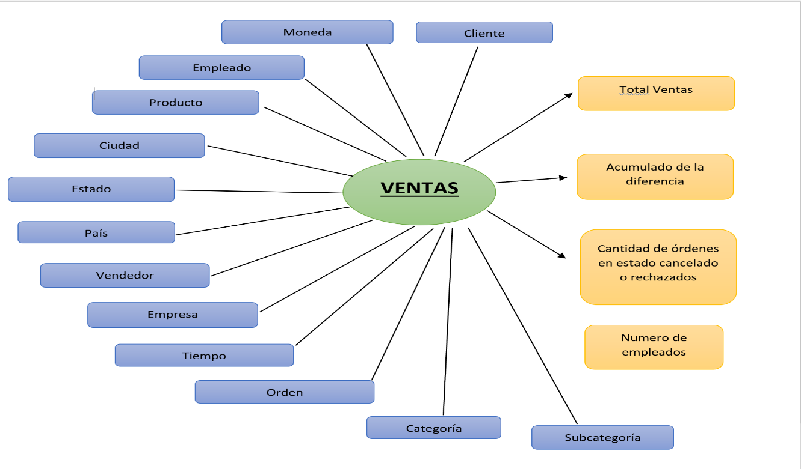

1. **Análisis de Data Sources.**
   1. **Hechos e indicadores**

Pregunta 1

**Indicador:** acumulado de la diferencia

**Hechos:** (Precio de lista) – (Precio de producto)

**Función Agregación:** SUM

**Aclaración:** El “precio de lista” representa el valor de un producto dentro de una lista mientras que el “precio del producto” representa el valor por unidad del producto en una venta.

Pregunta 2

**Indicador:** Total de ventas (monedas extranjeras)

**Hechos:** cantidad * precio del producto

**Función Agregación:** SUM

**Aclaración:** El indicador “cantidad” representa el número de ventas de un mismo objeto y el “precio del producto” representa el valor unitario de cada producto en moneda extranjera.

Pregunta 3

**Indicador1:** Cantidad de órdenes en estado cancelado o rechazados

**Hechos:** Cantidad de órdenes

**Función Agregación:** COUNT

**Aclaración:** El indicador de cantidad de órdenes en estado cancelado o rechazado representa el conteo de las órdenes que se encuentren en dichos estados.

**Indicador2:** Valor total

**Hechos:** Valor total.

**Función Agregación:** SUM

**Aclaración:** El indicador de valor total representa el total de la sumatoria de todos los valores totales de las órdenes canceladas o rechazadas.

**Indicador3:** Porcentaje

**Hechos:** [(cantidad de órdenes canceladas o rechazadas)*100] / (total de órdenes enviadas)

**Función Agregación:** COUNT

**Aclaración:** El indicador de “cantidad de órdenes canceladas o rechazadas” representa el total de órdenes canceladas o rechazadas y el “total de órdenes enviadas” representa la cantidad de órdenes que han sido enviadas y registradas en la historia de la empresa discriminada por la condición salarial de los empleados.

Pregunta 4

**Indicador:** Número de empleados

**Hechos:** Número de empleados

**Función Agregación:** COUNT

**Aclaración:** El indicador de “número de empleados” representa la cantidad total de empleados de la empresa, agrupados por territorio, productos vendidos clasificados por categoría y subcategoría.

* 1. **Mapeo**
  2. **Granularidad**
  3. **Modelo Conceptual Ampliado**